**Проведение Дня Внешкольника кружка « Валер»**

**Константиновской СШ Аршалынского района филиала « Аршалынская станция юных техников»**

**«Посвящение в юные художники»**

       Запоминающимся событием в жизни нашей школы стал   праздник  «Посвящение в юные художники»для первого класса. Праздник проходил среди учащихся пятого, шестого класса . За это время они уже достаточно освоились кружок «Валер» стал для них вторым домом – радушным и уютным.

      Мероприятие подготовили учащиеся 5 класса . Они разрабатывали сценарий, сочиняли стихотворный текст,  разрабатывали и мастерили костюмы, занимались оформлением материала для мероприятия. Таким образом, проявились их творческие и организаторские способности.

    Праздник включал несколько частей – сюжетная часть, диалог Незнайки и Феи-Музы художника. Муза и художник помогают разобраться Незнайке . а также первому классу в премудростях изобразительного искусства. Здесь включены также большая игра с творческими заданиями, конкурсы и загадки. Участники игры разделяются на команды и в процессе сюжетно-ролевой игры отвечают на вопросы Музы и получают призы за правильные ответы. Ответов правильных обычно много, так как наши первоклассники уже имеют хорошую подготовку на младшем подготовительном курсе и неплохо разбираются в теории искусства, проявляя завидную эрудицию. В середине мероприятия появился Пан Клякса, который поставил на конкурсные листы свои кляксы и первому классу пришлось проявить большую фантазию, чтобы исправить кляксы на забавные фигурки. А дальше было самое интересное: Пан Клякса достал карту, на которой нарисовано местонахождение клада. Первый класс успешно нашёл клад, спрятанный в школьном цветнике. Это был подарок начинающим художникам от школы, в котором лежали принадлежности , материалы для кружка «Валер»

     Главная цель нашего мероприятия – показать разные грани своего мастерства – всё чему ребята научились за эти годы обучения: владение кистью,   карандашом, цветом и формой, различными материалами и техниками, а также находчивость, фантазию, умение быстро решать неожиданные задачи.

      И вот, наконец,   самое главное – церемония Посвящения.  После троекратного “Клянемся” каждый из ребят первого класса получил Медаль «Юный художник. А в завершении  праздника стало традицией - чаепитие.

     Праздник очень хорошо позволил почувствовать живой дух художественной школы, ее совершенно неформальную атмосферу, очень простые и доверительные отношения.

      Ребятам предстоит постигать азы изобразительного искусства на кружке, и очень важно, с каким настроем они делают свои первые шаги. Их ждут  выставки, творческие успехи и победы!

Надеемся, юным художникам запомнится в ярких красках этот день посвящения.

**Педагог д/о Константиновской средней школы Гричуха Т.Б.**

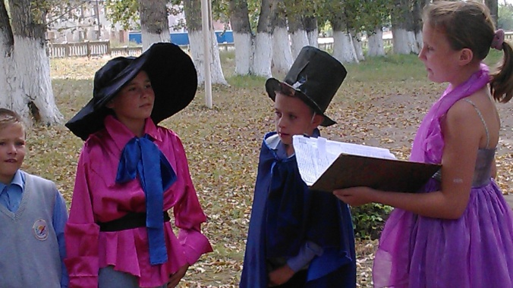 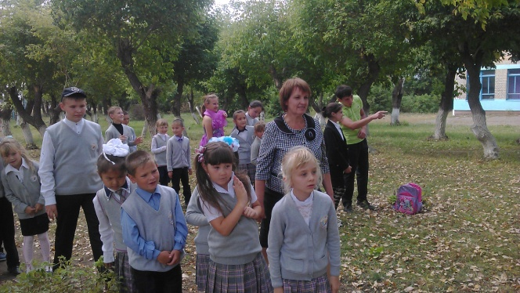

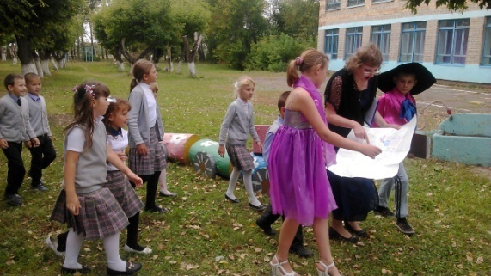 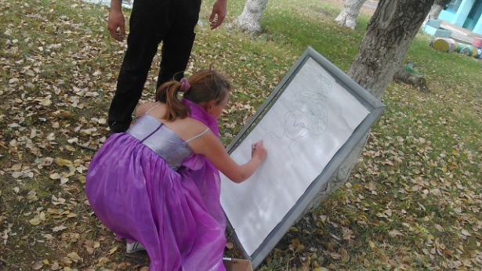 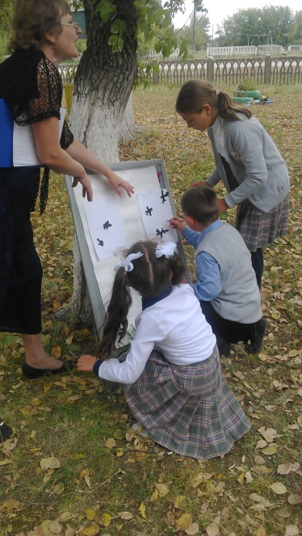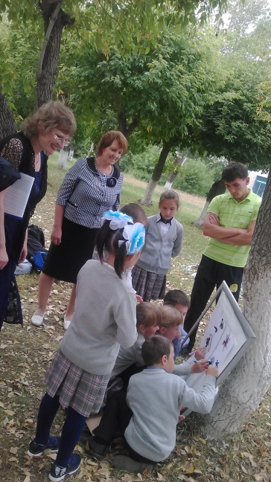 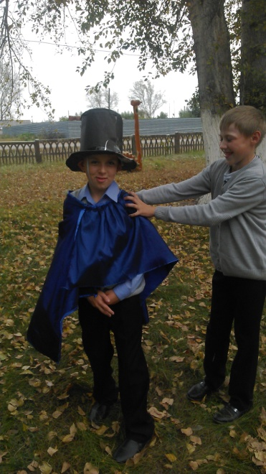

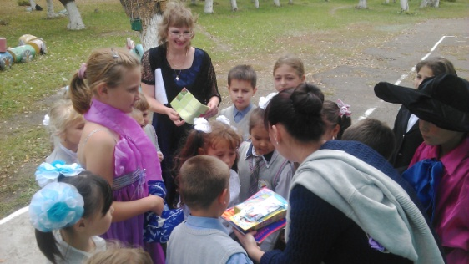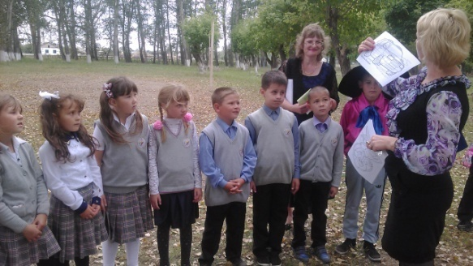 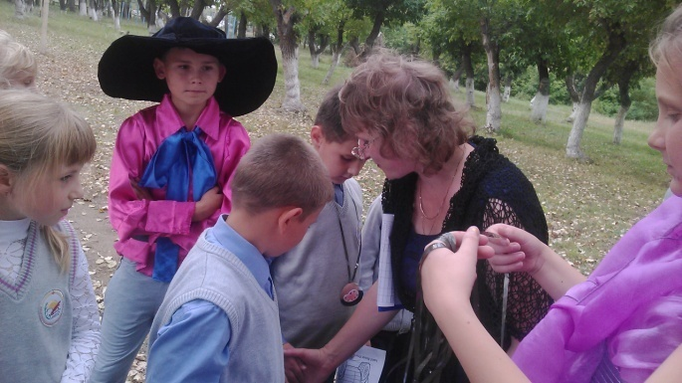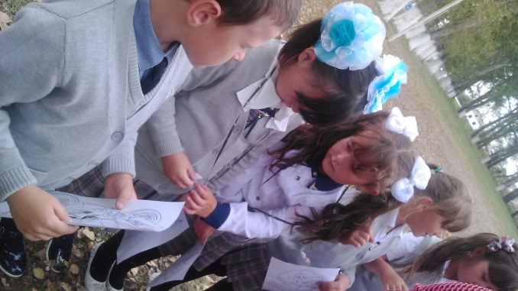 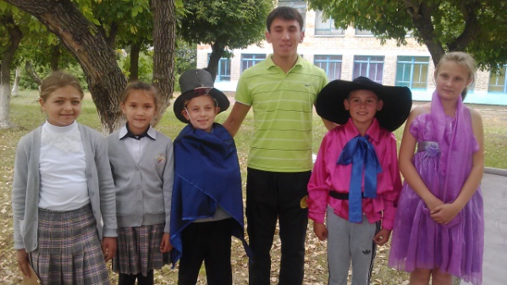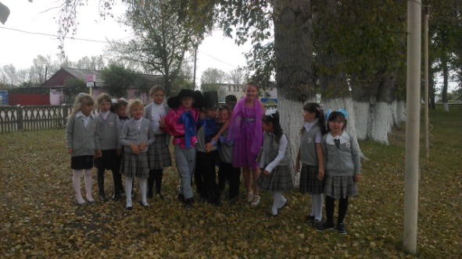

Пе